**GESTÃO FINANCEIRA EM EMPRESA FAMILIAR DE PEQUENO PORTE DO RAMO DE ROUPAS EM EMBU DAS ARTES**

ADRIANO DA SILVA SOUSA[1]

CLAUDINEY ALMEIDA DA SILVA[2]

RICARDO MARTINS DE LIMA[3]

WANDERLEY CARNEIRO[4]

**RESUMO**

Este artigo buscou analisar se a gestão financeira de pequenas empresas familiares do ramo de roupas da região do Embu das Artes está sendo feita de forma eficiente. Diante da importância do tema procurou analisar alguns conceitos básicos relacionados ao assunto e ver como esses conceitos se comportam nas empresas analisadas. Para isso, verificou-se quais demonstrações financeiras estão sendo utilizadas, analisou-se o gerenciamento de custos e despesas e ainda, quais dificuldades os gestores enfrentam. A pesquisa recorreu a fontes bibliográficas, e aplicação de questionários para entrevistar os gestores de dez empresas familiares do ramo de roupas no município de Embu das Artes-SP. A análise dos dados revelou que a gestão financeira não está sendo feita de forma eficiente, fazendo-se presente a má gestão e mau uso das ferramentas dispostas na literatura. Isso mostra que há um potencial para aplicação de conhecimentos nestas empresas podendo melhorar sua performance.

**Palavras - Chave:** Empresas Familiares; Gerenciamento; Gestão Financeira

**ABSTRACT**

This article was made to analise if the financial management in the small familiar clothes’ business, located in the city of Embu das Artes has been done in an efficient way. Based on the importance o this subject, the article analysed some basic concepts and see how this concepts behave on the analized companies. For that, it was verified which financial statements have been utilised, it was analysed the costs and expenses’ management, and which difficulties managers can face. The research reported on bibliographic sources and questionnaires to interview the managers of ten family companies on clothes’ branches located in Embu das Artes - SP. The data analysis revealed that financial management is not being done efficiently by making this mismanagement and misuse of tools arranged in the literature. This shows that there is potential for application of knowledge in these firms, which can improve their performance.

**Key - Words**: Family companies, Management, Financial Management.

# INTRODUÇÃO

As empresas familiares são organizações presentes em todo o mundo e, em muitos países, representam a base da economia. Este fenômeno por sua vez não é diferente no Brasil, país que proporcionou ao longo de sua história, um local onde se desenvolveu e prosperou diversos casos de empreendedores e suas famílias, na sua grande parte, de origem estrangeira. Desse modo, estas famílias, ao longo dos anos, contribuíram para criar empresas de base familiar e melhorar a economia do país.

Conforme um estudo realizado por Maccari et. al. (2006), 80% das empresas no mundo são familiares. Mesmo com boa parte delas sendo micro e pequenas empresas, muitos se encontram entre as maiores e mais bem-sucedidas. Outro dado interessante é que das micro e pequenas empresas brasileiras, 90% tem sua base no modelo de empresa familiar, responsáveis pela contratação de aproximadamente 60% a mão de obra com carteira assinada. Portanto, as empresas familiares são de extrema importância no cenário brasileiro, contribuindo diretamente para o desenvolvimento econômico e social.

Toda empresa necessita de uma boa administração e uma equipe empenhada para que consiga crescer e se desenvolver. Dentro desse contexto, a gestão financeira tem um papel fundamental. A falta de informação corretas para subsidiar a gestão financeira bem estruturada, cria barreiras, ou seja, problemas financeiros que dificultam os processos da empresa como um todo. Por isso a preocupação dos administradores ou empreendedores na busca de soluções que venham melhorar o desempenho da empresa através da gestão financeira e seus processos. Eles devem avaliar com cuidado as informações obtidas, para facilitar as tomadas de decisões.

Para investigar um pouco essa questão financeira nas micro e pequenas empresas, este artigo delimitou-se em avaliar a gestão financeira de empresas com tal perfil, localizadas no município de Embu das Artes. Buscou-se também verificar se os gestores estão administrando as finanças de forma eficiente. Apesar de se tratar de um estudo exploratório, através dos dados obtidos, pode-se avaliar alguns dos problemas financeiros que essas empresas enfrentam atualmente e, com base em tais informações, subsidiar futuros estudos de micro e pequenas empresas dessa região ou de outras similares.

**EMPRESAS FAMILIARES**

As empresas familiares vêm se desenvolvendo desde os primórdios da era artesanal, mas foi na revolução industrial que elas se solidificaram economicamente.

Para Lopes (2010) a evolução da empresa familiar teve inicio na era artesanal, onde os artesãos produziam seus produtos junto com sua família. Porém a revolução industrial deu início a um processo de transformação da empresa familiar. Mesmo as pequenas empresas, para competir com as grandes tiveram que recorrer a outras formas de negócio e o modelo artesanal começou a perder força. Conforme Galli (2006), no Brasil as empresas familiares tiveram sua ascensão após as duas grandes guerras mundiais. Isso ocorreu influenciado pelos fluxos migratórios vindo dos países em guerra, que chegando aqui montaram negócios para sobreviver.

Na década de 90, em função da abertura comercial, houve um aumento significativo da concorrência internacional o que influenciou a vida das empresas, dentre elas as familiares. Isso gerou grandes desafios, dificultando a continuidade dos negócios comandados por famílias.

As empresas familiares estão dividas em alguns tipos, Donatti (1999) apresenta três, sendo o primeiro tipo o de capital fechado, conhecido como modelo tradicional, onde a família exerce total domínio sobre os negócios e existe pouca transparência financeira e administrativa. O segundo tipo é o de capital aberto, conhecido como híbrida, tendo em sua administração uma maior participação de profissionais que não pertencem à família. Mesmo com essa característica a família ainda possui o controle da empresa. O terceiro e último a ser apresentado, são as que possuem ações em poder do mercado. Neste caso, a família pode influenciar na tomadas de decisões, mesmo não estando próxima da administração no seu dia a dia. Essa influência pode ocorrer em casos os proprietários são donos majoritários das ações da empresa.

Segundo Maccari et. al. (2006) as grandes empresas familiares no Brasil dominam 90% do mercado e em grande parte delas os membros da própria família gerenciam o empreendimento. Dessa forma, trata-se de organizações de grande importância para a economia nacional e para a vida de milhares de pessoas.

**GESTÃO FINANCEIRA**

Para melhorar a eficiência na gestão financeira é muito importante que o administrador compreenda os conceitos envolvidos com esse processo, dessa forma ele poderá tomar suas decisões e propiciar maior rentabilidade para empresa.

Para a administração financeira, o objetivo econômico das empresas é a maximização de seu valor de mercado, pois dessa forma estará sendo aumentada a riqueza de seus proprietários (acionistas de sociedade por ações ou sócios de outros tipos de sociedades). (HOJI, 2004, p.21).

De acordo com Gitman (2001) a gestão financeira lida com as obrigações do administrador financeiro na empresa. Os administradores trabalham em áreas tão variadas como planejamento, concessão de crédito para clientes, avaliação de investimento, assim como meios de obter recursos para financiar as operações da empresa. Percebe-se que este gerenciamento não é apenas o financeiro em espécie, mas sim que ele afeta diversas operações da empresa.

Segundo Santos (2008), a gestão financeira e sua aplicabilidade especificamente para pequenas empresas, devem ser consideradas anexas à dificuldade de adaptação para um bom desempenho administrativo e gerencial.

# PROCESSO DE GESTÃO FINANCEIRA

Conforme Santos (2008) trata-se de um procedimento muito importante e indispensável na avaliação de uma empresa é a análise das demonstrações financeiras. Por meio desse processo, são levantadas informações sobre capacidade de pagamento, lucratividade, rentabilidade e endividamento. Junto é feito também projeções de fluxos de caixa, balanço patrimonial, demonstrações de resultados e o ciclo operacional com o objetivo de estimar o valor da empresa, assim o proprietário poderá honrar com seus deveres e obrigações e aumentar suas riquezas.

# FLUXO DE CAIXA

Para uma boa administração da parte financeira de uma empresa, é muito importante à utilização de ferramentas que ajudam no seu gerenciamento, uma delas é o fluxo de caixa, de onde se extrai informações para o planejamento dos recursos disponíveis para um determinado período.

A demonstração dos fluxos de caixa resume os fluxos de caixa havidos no período em questão. Esta demonstração permite distinguir os fluxos de caixa das operações, de investimentos e de financiamentos da empresa e os concilia com variações do caixa e títulos negociáveis durante o período. (GITMAN, 2010, p.46)

Segundo Marcondes et. al. (2008) uma boa utilização do fluxo de caixa traz grandes vantagens ao administrador que podem ser:

* Realizar decisões na empresa de uma maneira antecipada referente a falta e sobra de dinheiro.
* Verificar se a um aperto ou folga nas finanças da empresa durante o período avaliado.
* Verificar se os recursos disponíveis pela empresa serão suficientes para mantê-la ou se há necessidade recursos externos.
* Ter um planejamento dos prazos de pagamentos e recebimentos.
* Antes de fazer um endividamento avaliar a capacidade da empresa de honrar com seus compromissos.
* Saber de uma maneira antecipada se os números do negócio estão alinhados ao planejamento estratégico.
* Fazer uma avaliação de reposição de estoque de acordo com o melhor momento em função prazo e da disponibilidade de caixa.
* Estimar o melhor momento para realizar promoções de vendas, visando melhorar a condição financeira do negócio.

## 

## BALANÇO PATRIMONIAL

É importante discutir, mesmo que brevemente, os componentes do balanço patrimonial, pois esse documento e seu conjunto de informações auxiliará para uma melhor compreensão sobre a situação financeira a empresa.

Balanço Patrimonial é a demonstração financeira (contábil) destinada a evidenciar, quantitativa e qualitativamente, numa determinada data, a posição patrimonial e financeira da empresa. O Balanço patrimonial deve compreender todos os bens e direitos, tanto tangíveis (materiais) como intangíveis (imateriais), as obrigações e o Patrimônio Líquido da empresa, levantados a partir dos resultados contábeis no seu livro Razão. (RIBEIRO, 2010, p.392)

Conforme Sanvicente (1997) está demonstração é uma forma resumida dos itens que compõe o patrimônio da empresa. Ela se divide em duas partes que são os bens e direitos (ativo) e obrigações (passivo). A sua sequência segue a seguinte estrutura, a sua esquerda são colocados os bens e direitos, já a direita são colocadas às obrigações (dívidas com credores ou terceiros).

Após a apuração das contas que compõem o balanço patrimonial (Ativo, Passivo e Patrimônio Liquido) deve existir um balanceamento entre as somatórias finais das contas, isto é, o valor total do ativo deve ser igual à somatória total do passivo e o patrimônio líquido.

## DEMONSTRAÇÃO DE RESULTADO DO EXERCÍCIO (DRE)

A demonstração de resultado do exercício (DRE) é uma ferramenta muito utilizada nas empresas, pois a mesma mostra o lucro ou prejuízo em um determinado período.

A demonstração de resultado registra o fluxo de recursos ao longo do tempo demonstrando a situação financeira da empresa durante um período, em geral mensal, trimestral ou anual. Apresenta as receitas (isto é, as vendas) obtidas por uma empresa no decorrer desse período específico e as despesas (isto é, os custos) associadas com a geração dessas receitas. (ROGERS. 2011, p.85-86)

Segundo Hoji (2011), não há uma necessidade real das empresas familiares elaborarem demonstração de resultado, porém seria importante a elaboração periódica do balanço patrimonial, para verificar a evolução da empresa, e o fluxo de caixa para elaborar melhor o planejamento.

# 

# TIPOS DE CUSTOS ENCONTRADOS NAS EMPRESAS

Os custos de uma empresa podem ser classificados de acordo com a sua finalidade, porte e através de seus bens, produtos e serviços prestados.

A palavra custo possui um significado muito abrangente. Veja alguns exemplos: em uma empresa comercial pode ser utilizada para representar o custo das compras de mercadorias, o custo das mercadorias disponíveis para vendas, o custos das mercadorias vendidas etc.; em uma empresa de prestação de serviços, pode ser utilizado para representar o custo dos materiais adquiridos para aplicação na prestação de serviços, o custo dos serviços prestados. (RIBEIRO, 2009, p.20)

De acordo com Hoji (2004) existem dois tipos de custos, os fixos (indireto) e variáveis (diretos). Os custos fixos estão relacionados diretamente as atividades gerais da empresa, já os variáveis, aumentam ou diminuem proporcionalmente com a aquisição ou venda de um produto.

# 

# TIPOS DE DESPESAS ENCONTRADOS NAS EMPRESAS

Segundo Marion (2004), a despesa é todo esforço da empresa em obter receitas, todos os bens ou serviços adquiridos com a finalidade de obter receita é uma dedicação para a empresa. Isso é passado através do balanço para diminuição do caixa (quando é pago á vista) ou por uma elevação de uma divida. Passivo quando a despesa é consumida no momento, para ser paga a prazo. A despesa poderá ainda originar-se de outras diminuições do ativo (não somente o caixa), como é feito na depreciação de maquinas.

Conforme Ribeiro (2009), as despesas ocorrem no consumo de bens e serviços prestados, por exemplo: energia elétrica, materiais de limpeza (sabão, desinfetante, vassoura e outros), café, materiais de escritório (caneta, papel, cartucho de tintas para impressoras entre outros), a utilização dos serviços telefônicos e diversos outros materiais usados, as despesas são registradas pela contabilidade por meio de contas de resultados de acordo com os tipos correspondentes de cada uma.

Hoji (2004) afirma que o orçamento de despesas procura alocar da melhor forma possível os recursos nas vendas orçadas. A maior parte das despesas de vendas é de origem fixa. Algumas despesas de vendas são variáveis dependendo do tamanho da venda. Um exemplo são comissões de vendedores e frete de distribuição, podem subir conforme o volume de vendas.

## ANÁLISE DOS DADOS

Os dados apresentados a seguir foram obtidos por meio de questionários aplicados a dez pequenos empresários. O questionário continha 2 perguntas abertas e 12 perguntas fechadas. Todos os empresários possuem negócios na região de Embu das Artes, cidade localizada próxima à São Paulo – SP. Com base nos dados obtidos, discute-se a seguir as questões mais relevantes à problemática de pesquisa.

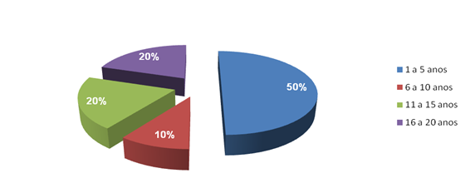

**Gráfico 1 - Tempo de Atuação no Mercado**

**Fonte: Pesquisa de campo**

O gráfico acima mostra que 50% das empresas entrevistadas têm de 1 a 5 anos, 10% das empresas têm de 6 a 10 anos, 20% delas possuem de 11 a 15 anos e 20% de 16 a 20 anos. Isso indica que a metade dos empreendedores está iniciando suas atividades no mercado e, com isso, podemos dizer que há uma probabilidade de que alguns sejam inexperientes no mercado em que estão atuando.

Nota-se que há uma diminuição no percentual de empresas no mercado, proporcional à falta de experiência dos gestores. Isso pode significar que as pessoas que desistiram do negócio não tiveram competência para mantê-lo, foram vencidos pela concorrência, entre outros.

O gráfico 2, a seguir, mostra que 10% dos entrevistados possuem o ensino fundamental e 60% tem o ensino médio. Isso mostra que a maioria acabou não dando tanta importância ou não tiveram oportunidades de seguir com seus estudos e chegarem a universidade. É bem comum nas classes sociais economicamente menos privilegiadas que os jovens tenham que trabalhar logo para ajudar a família o que acaba desmotivando para o estudo. Outro fator que colabora para isso é quando a família possui atividades comerciais que exigem a presença dos jovens para ajudar, isso faz com que sobre menos tempo para os estudos e por consequência não se qualificam com formação acadêmica.

Devido à falta de qualificação, essas pessoas encontram dificuldades de crescimento e oportunidades no mercado de trabalho e, por isso, optam, muitas vezes, por abrir seu próprio negócio acreditando que terão uma maior rentabilidade.

Os 30% que possuem nível superior percebem que através da qualificação poderão se posicionar de maneira diferente no mercado. A formação acadêmica se configura em uma vantagem competitiva frente aos seus concorrentes, pois eles irão se comunicar melhor e também poder melhorar seu planejamento e sua gestão.

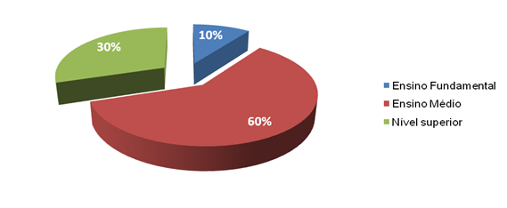

**Gráfico 2 – Formação Escolar do gestor da empresa**

**Fonte – Pesquisa de campo**

As informações organizadas pelo gráfico 3, à seguir, mostram que apenas 10% das dez empresas entrevistadas utilizam as três demonstrações financeiras e com isto terão uma quantidade maior de informações e resultados detalhados de suas finanças. Isso ajudará nas tomadas de decisões, ampliando a visão do gestor em relação à situação real da empresa.

Outro dado obtido é que 30% das empresas utilizam dois tipos de demonstrações que são o Fluxo de Caixa e DRE. O Fluxo de Caixa facilitara o controle das atividades operacionais do dia a dia e, através dos dados obtidos, auxiliará na elaboração da DRE que é uma demonstração por meio da qual se apura o resultado (lucro ou prejuízo) em um determinado período. Esse período varia de acordo com a necessidade de cada empresa.

Pode-se perceber que a maior parte dos entrevistados que representam 40% utilizam somente o FC. Isto acontece porque essa demonstração é mais simples e não é necessita de conhecimentos mais sofisticados e de técnicas contábeis para sua elaboração.

Já os 20% que não utilizam nenhuma das demonstrações revelam falta de conhecimento destes instrumentos. Para estes, os anos de experiência lhe deram condições de gerenciarem seu negócio apenas com o pagamento de suas dívidas, compras e vendas.

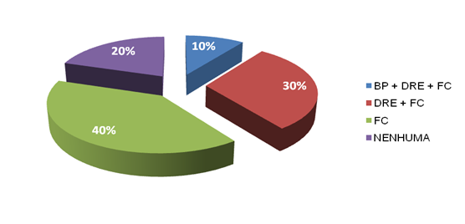

**Gráfico 3 – Uso de demonstrações financeiras pelas empresas pesquisadas   
Fonte: Pesquisa de campo**

Em relação ao controle financeiro, o gráfico 04, apresentado a seguir, mostra que 40% das empresas entrevistadas utilizam as três formas de controle financeiro citados na pesquisa. Este indicador revela que essas empresas irão se sobressair sobre as demais, pois terá um maior controle, balanceando seus recebimentos e pagamentos, gerando assim um saldo que pode ser positivo ou negativo. O gestor também irá analisar o seu estoque e verificará se haverá necessidades de reposições. Se por acaso a empresa fechar o mês com saldo negativo, a mesma precisará de recursos externos para compras e pagamentos de suas dívidas.

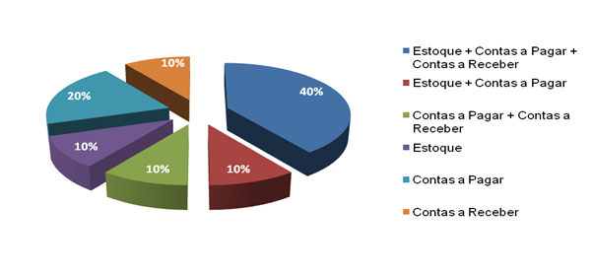

**Gráfico 04 – Ferramentas de controle financeiro usadas pelas empresas pesquisadas. Fonte: Pesquisa de campo**

O gráfico também mostra que 20% das empresas utilizam dois tipos de controles financeiros. Uma empresa utiliza contas a pagar e contas a receber. Embora os dados apontem que ela balanceia seus recebimentos e pagamentos gerando seu saldo, não utilizam o controle de estoque. Deste modo, essa empresa terá dificuldades nas suas reposições, podendo comprar de forma desordenada. Já a outra empresa utiliza controle de estoque e contas a pagar. A empresa saberá quando e quanto necessitará para quitar suas dívidas, também terá uma facilidade no que e quanto repor de seu estoque. Entretanto, a mesma encontrará dificuldades para essas realizações, por não existir um controle de seus recebimentos.

Os outros 40% utilizam apenas um tipo de controle. Por conta disto, elas terão maiores dificuldades em relação às outras, pois não terá informações suficientes para as tomadas de suas decisões, tornando sua gestão ineficaz.

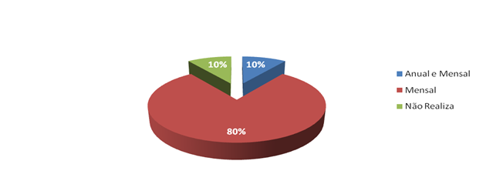

**Gráfico 05 – Frequência de análise dos resultados financeiros   
Fonte: Pesquisa de campo**

De acordo com o gráfico 5, pode-se verificar que 80% das empresas analisam seus resultados uma vez ao mês. Esta iniciativa faz com que as mesmas possuam um melhor controle por meio do qual visualizam os seus resultados em curto prazo e de uma maneira mais eficaz. Esta prática fornece uma melhor percepção de sua real situação financeira, mas por não realizarem análises anuais acabam não conseguindo enxergar se obtiveram crescimentos comparados com os anos anteriores. Isto dificulta que o gestor realize suas projeções de maneira mais objetiva.

Outro aspecto que pode-se notar é que 10% das empresas realizam análise mensal e anual de seus resultados financeiros. Desta forma, apresentará resultados em curto prazo e longo prazo comparando se houve crescimento real, facilitando deste maneira a realização de projeções por parte do gestor.

E os 10% restantes não realizam nenhum tipo de análise de seus resultados financeiros. Isto pode estar associado à falta de conhecimentos técnicos de seus gestores. Por este motivo, estas empresas correm sério riscos de não conseguirem se manter vivas por muito tempo no mercado.

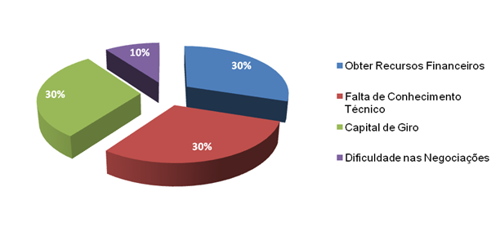

**Gráfico 6 – Dificuldades na gestão financeira   
Fonte: Pesquisa de campo**

De acordo com as informações obtidas no gráfico 6, observa-se que 30% das empresas possuem dificuldades na obtenção de recursos financeiros. Isso ocorre pelas dificuldades burocráticas existentes nos bancos de fomento e pelas altas taxas de juros cobradas pelos bancos privados.

Outro aspecto constatado é que 30% das empresas possuem suas dificuldades relacionadas com o capital de giro. Como resultado da falta de planejamento com as suas compras em relação ao que está sendo vendido, gera-se inconformidade entre as contas a pagar e as contas a receber.

Foi observado também que 30% possuem dificuldades pela falta de conhecimento técnico. Isto acontece devido ao baixo nível de escolaridade dos gestores, pouca experiência e por não se preocuparem em buscar qualificação, conforme vimos em questões anteriores.

Por último, nota-se que 10% encontram dificuldades nas negociações. Esta dificuldade também ocorre pela falta de qualificação dos gestores que resulta no despreparo para negociação, uma vez que desconhece as técnicas efetivas de negociação.

**CONSIDERAÇÕES FINAIS**

O estudo da gestão financeira de pequenas empresas familiares do ramo de roupas ainda é carente de estudos mais aprofundados. As informações coletadas e discutidas neste artigo pode contribuir com empresas da região do Embu das Artes e também oferecer informações e conhecimentos para os gestores e estudantes que possuem interesse nesse assunto.

A pesquisa sobre as demonstrações financeiras mostra que o maior número de empresas optou por utilizar o tipo mais simples de ser construído que é o fluxo de caixa, onde não é necessário um conhecimento técnico mais aprofundado. Outras utilizaram entre dois a três tipos demonstrações, isso possibilita aos seus gestores terem uma visão real da situação financeira e os auxiliarem nas tomadas de decisões. Notou-se também que alguns gestores por não possuírem conhecimento necessário simplesmente não utilizaram nenhuma demonstração e administram empresa pela experiência que possuem.

O gerenciamento de custos e despesas está relacionado com as contas a pagar e as contas a receber das empresas, estas por sua vez foram distribuídas com custos em estoque, compras de matéria-prima, salários de funcionários, e as despesas com serviços de contabilidade, bem como, taxas bancárias através de financiamento de dívidas e investimentos, como também com as taxas de cartão de crédito.

Além disso, verificou-se que as dificuldades encontradas pelos gestores, são a falta de conhecimento técnico e a formação acadêmica. Essas carências causam problemas a eles nas negociações e na sua administração, dificultando o processo de vendas e afetando diretamente no capital de giro. Outro fator na queda das vendas é a forte concorrência, que muitas vezes usam meios desleais, por comercializarem produtos importados de maneira ilegal e também pelo alto número de produtos falsificados.

Conforme os resultados obtidos com a pesquisa, nota-se que a gestão financeira nas empresas familiares do Embu das Artes, não está sendo feita de forma eficiente, fazendo-se presente a má gestão, existindo uma incompatibilidade em relação ao uso das ferramentas dispostas na literatura. Isso sugere que há um grande potencial de melhora nessas empresas, bastando para isso terem acesso bem como aplicar conhecimentos de gestão.

**REFERÊNCIAS**

DONATTI, L. **Empresa Familiar:** A empresa familiar em um âmbito global. Caderno de pesquisas em Administração, São Paulo, v. 1, n. 10, 1999.

GALLI, M. **Empresas familiares**: como fortalecer o empreendimento e otimizar o processo sucessório. Criciúma, 2006. 118 p. Monografia (Gestão Empresarial) – Universidade do Extremo Sul – Catarinense – UNESC.

GITMAN, L. J. **Princípios de administração financeira**. 12ª ed. São Paulo: Person, 2010.

GITMAN, L. **Princípios de administração financeira essencial**. 2ª ed. São Paulo: Bookman, 2001.

HOJI, M. **Administração financeira na prática**: guia para educação financeira corporativa e gestão financeira pessoal. 3ª ed. São Paulo: Atlas, 2011.

_______. **Administração financeira**: uma abordagem prática. 5ª ed. São Paulo: Atlas, 2004.

LOPES, R. A. **Finanças corporativas e as decisões financeiras de longo prazo em empresas familiares.** 2010. 65f. Dissertação (Mestrado em gestão de empresas) – Instituto Universitário de Lisboa, Lisboa.

MARCONDES, L. P; MARLY, C; FARAH, O. E. **Empreendedorismo Estratégico**: criação e gestão de pequenas empresas. São Paulo: Cengage Learning, 2008.

MACCARI, A. E; CAMPANÁRIO, A. M. de; ALMEIDA, R. I. M. de; MARTINS, A. **Empresa Familiar e as Dificuldades Enfrentadas pelos Membros da 3ª Geração.** ANPAD. ed. 30. SALVADOR. 23 a 27 set 2006.

MARION, J. C. **Contabilidade básica**. 7.ed. São Paulo: Atlas, 2004.

RIBEIRO, O. R. **Contabilidade básica.** 2ª ed. São Paulo: Saraiva, 2009.

____________. **Contabilidade de custos fácil**. 7ªed. São Paulo: Saraiva, 2009.

____________. **Contabilidade geral fácil**. 7ªed. São Paulo: Saraiva, 2010.

ROGERS, S. **Finanças e estratégias de negócios para empreendedores**. 2ªed. São Paulo: Bookam, 2011.

SANTOS, J. O. dos. **Avaliação de empresas cálculo e interpretação do valor das empresas “um guia prático”.** 2ª ed. São Paulo: Saraiva 2008.

SANVICENTE, A. Z. **Administração financeira.** 3ª ed. São Paulo: Atlas, 1997.

1. Centro Universitário Adventista de São Paulo, graduando em Administração E-mail: [adrianoleo23@yahoo.com.br](mailto:adrianoleo23@yahoo.com.br)
2. Centro Universitário Adventista de São Paulo, graduando em Administração E-mail:

   [dineyadm@gmail.com](mailto:dineyadm@gmail.com)
3. Centro Universitário Adventista de São Paulo São Paulo graduando em Administração E-mail: [ricardomdlima@yahoo.com.br](mailto:ricardomdlima@yahoo.com.br)
4. Centro Universitário Adventista de São Paulo, professor e do curso de Administração E-mail: wdcarneiro@uol.com.br